## 网页测试报告汇总

E21514033 何铭春

包含：测试计划、测试过程、测试报告

### Web测试计划

1. 功能测试

1.1 舰娘图鉴功能测试

1.2 情报区显示测试

1.3 游戏攻略区测试

1. 界面测试

2.1 界面风格测试

2.2 标题是否正常

2.3 回复能否正常显示

2.4 导航栏测试

2.5 图片测试

1. 链接测试

3.1 测试网页链接是否正确

3.2 测试打开链接速度

1. 兼容性测试

4.1 测试不同浏览器显示是否正确

4.2 测试不同分辨率下显示是否正确

4.3 测试手机、电脑等不同设备间显示是否正确

1. 安全性测试

5.1 搜索框是否隐蔽目标地址

5.2 输入框是否能够防sql注入攻击

5.3 退出登录后，权限是否保留

### Web测试过程

1. 功能测试

1.1 舰娘图鉴功能测试

1.1.1正确选择筛选功能时：

测试截图：

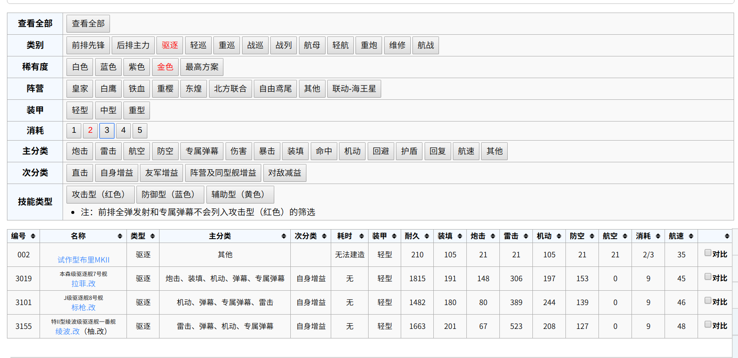

测试结论：显示正常

1.1.2 选择冲突筛选项时否正确

测试截图：

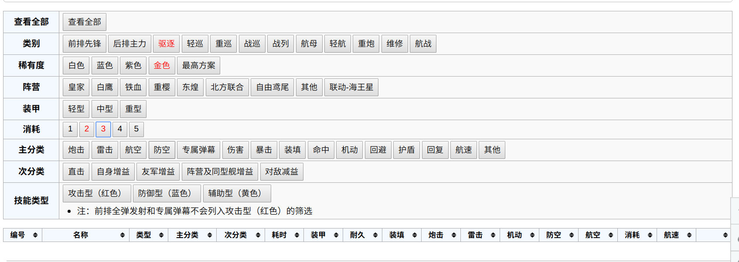

测试结论：

没有显示，缺乏提示

1.2 情报区显示测试

正常显示：

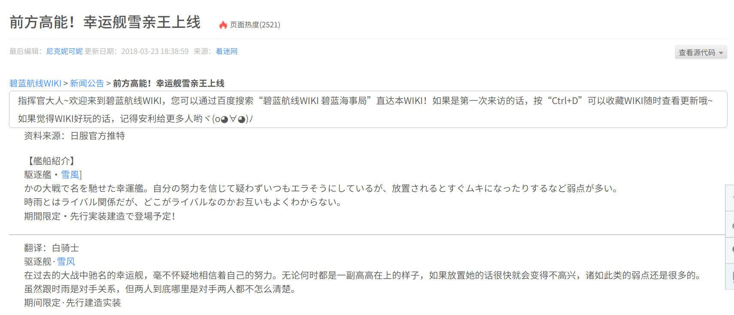

1.3 游戏攻略区显示测试

正常显示：

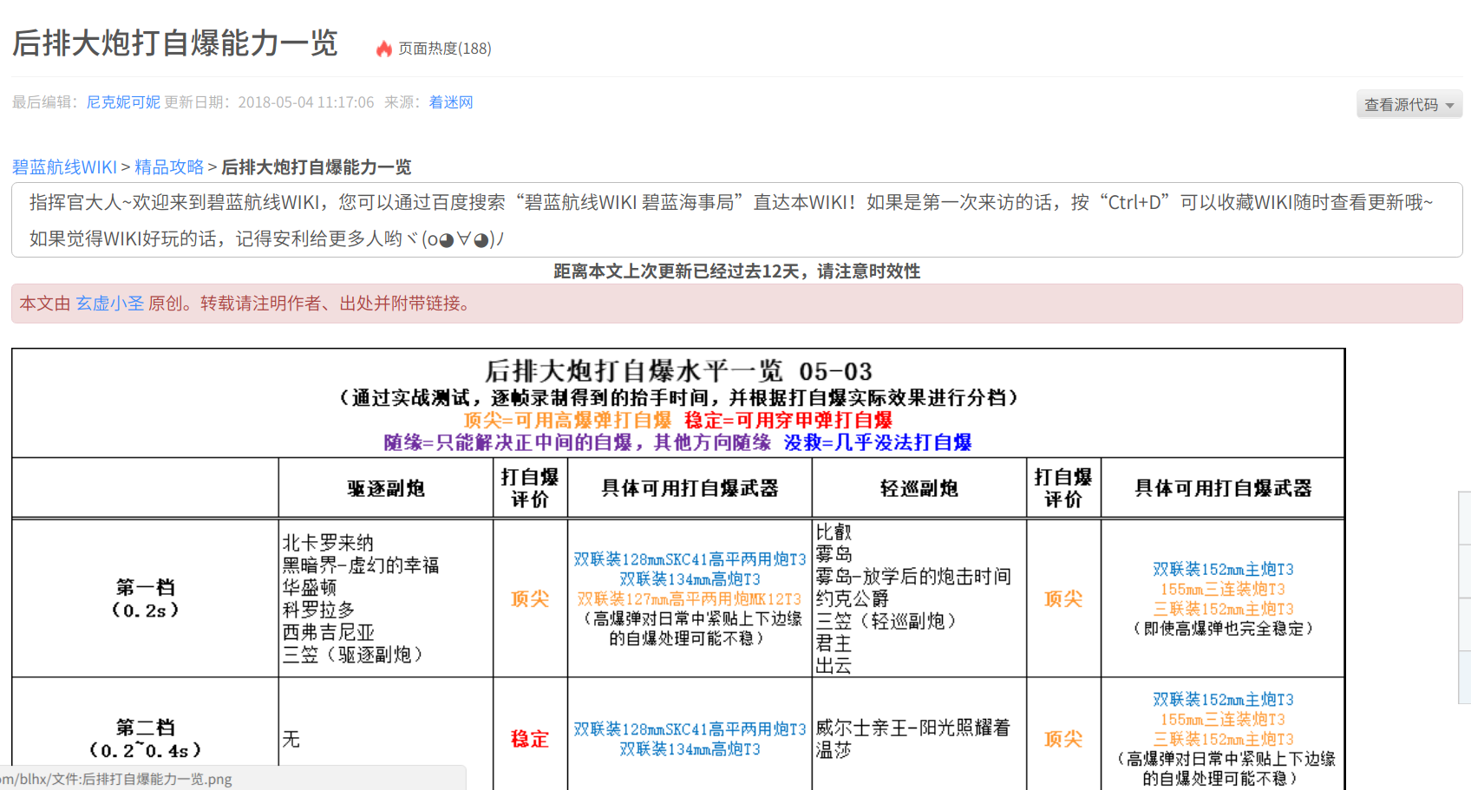

1. 界面测试

2.1 风格测试

2.1.1 菜单栏

首页：

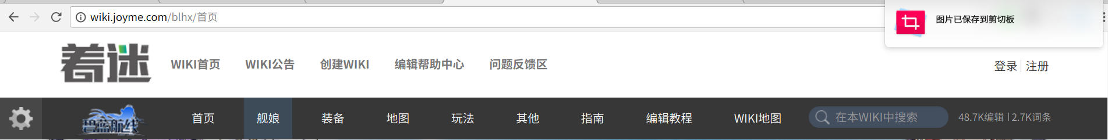

其他页面：



2.1.2 底部栏

首页：

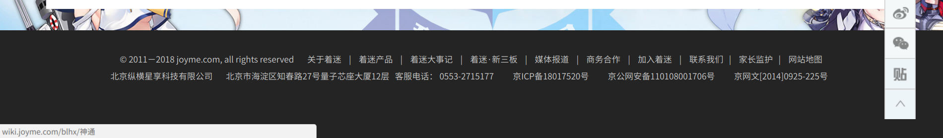

其他页面：

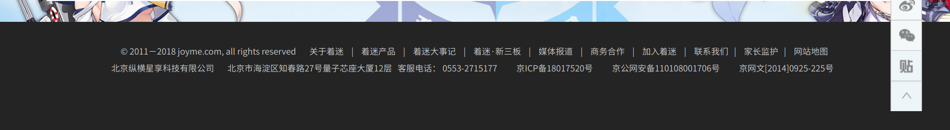

结论：风格一致，使用了相同的架构。

2.2 标题显示测试

三网页测试：

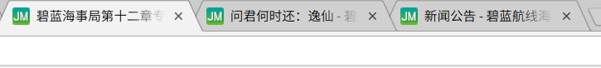

2.3 回复能否正常显示

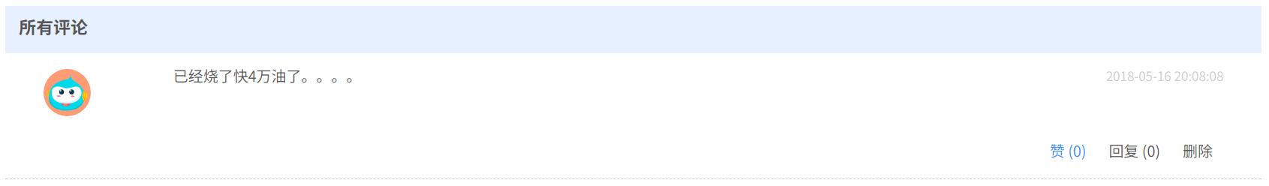

结论：评论模块正常

2.4 导航栏测试



结果：所有链接均正常

2.5 图片测试

首页和随机网页中图片显示正常

1. 链接测试

3.1 网页链接正确性

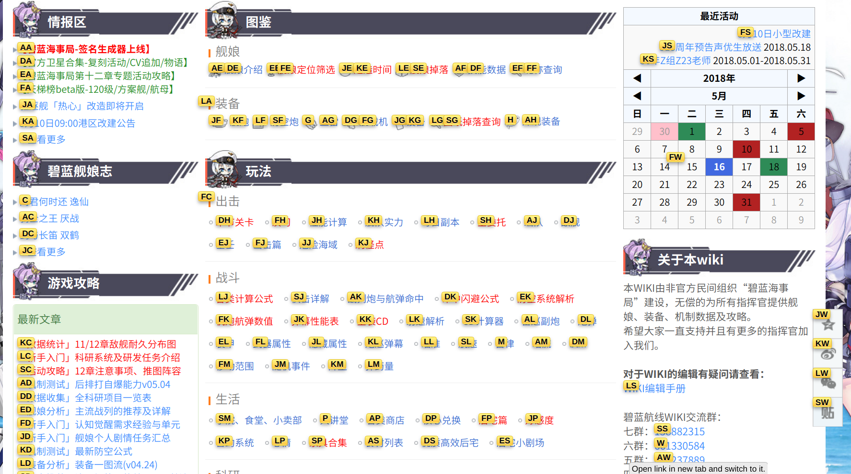

结论：不存在缺少链接

3.2 测试链接打开速度

第一次：1.5s

第二次：1.2s

第三次：1.6s

结论：打开速度尚可

4.兼容性测试

4.1 测试不同浏览器显示

4.1.1 chrome测试

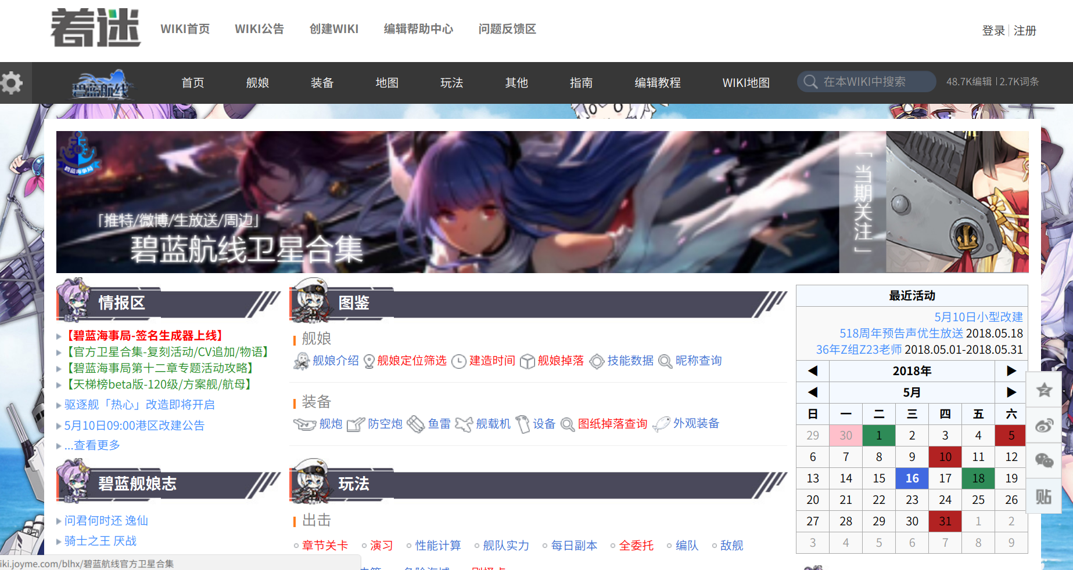

4.1.2 IE8测试

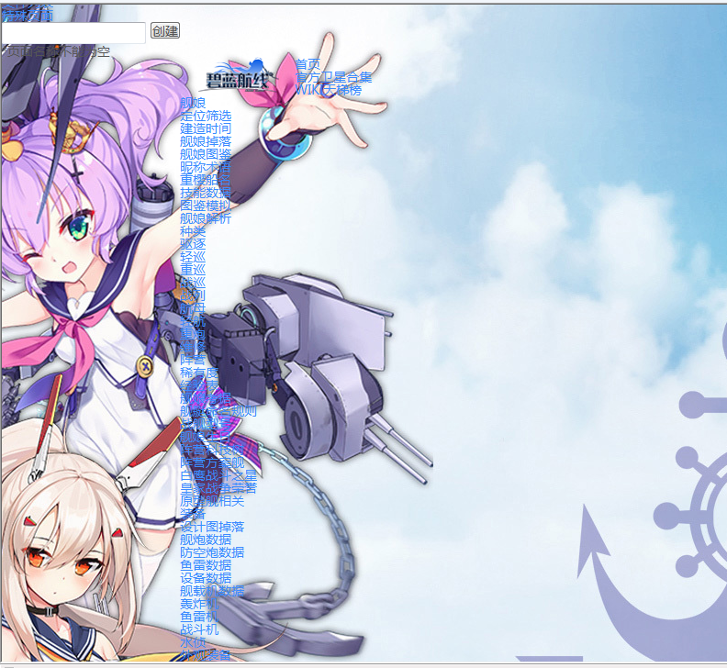

结论：IE8中显示异常

4.2 测试不同分辨率下显示是否正确

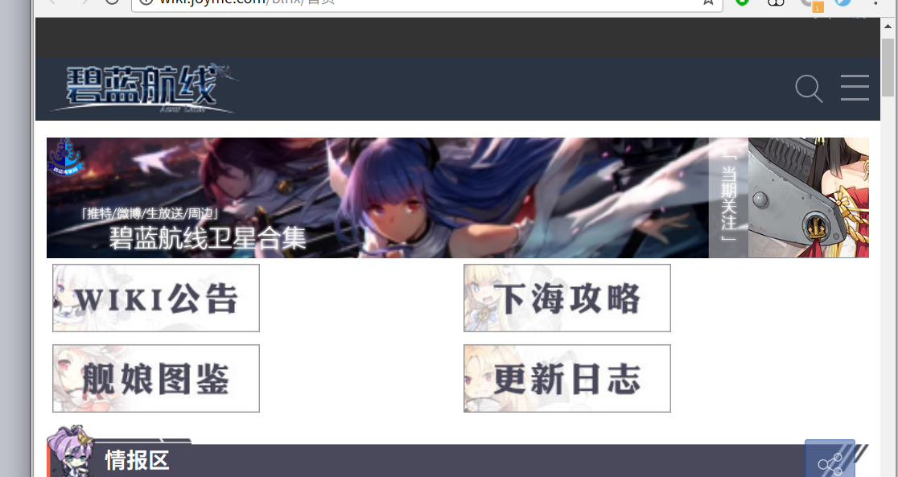

结论：缩小后显示错位

4.3 测试手机、电脑等不同设备间显示是否正确

结论：手机显示首页图片异常

1. 安全性测试

5.1 搜索框是否隐藏地址



结论：搜索明文显示

5.2 是否防sql注入

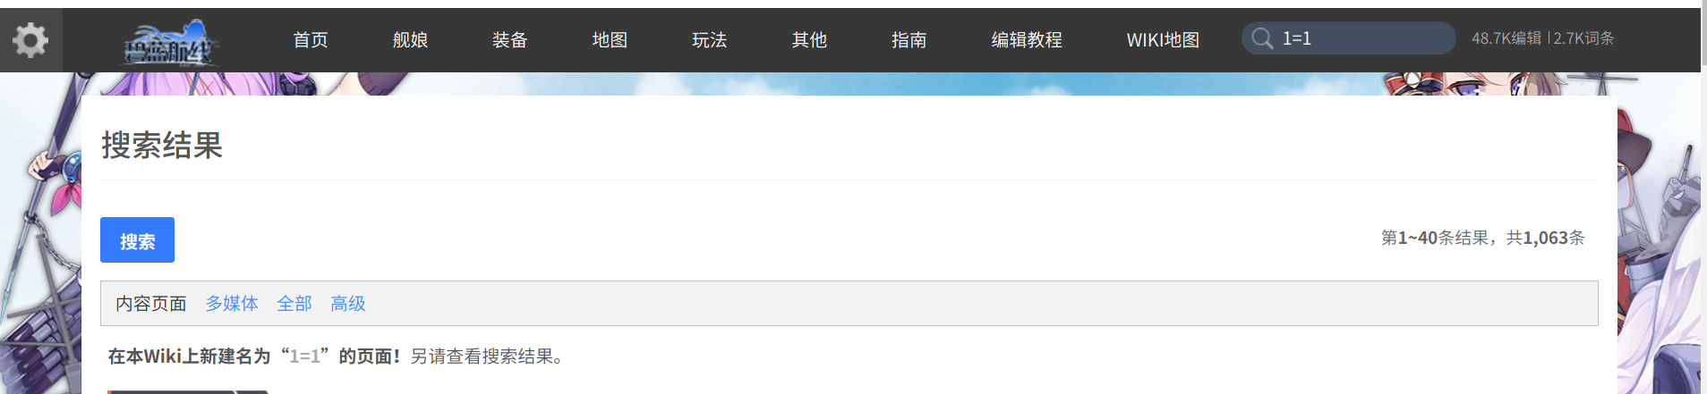

结论：可防止sql注入

5.3 退出登录权限是否保留

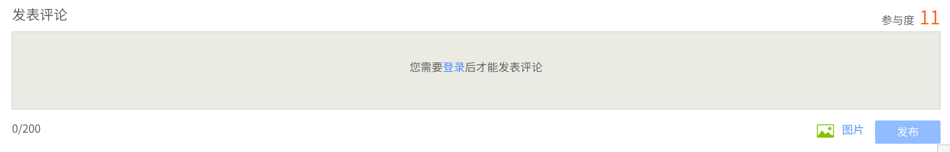

退出后立刻无法评论，不保留权限

### 测试报告

1. 功能性上基本没有问题
2. 在界面上风格一致
3. 不兼容老的浏览器和分辨率低的显示
4. 手机端显示效果欠佳